# 4. gyakorlat (3. 3.)

## Berezvai Dániel jegyzete <http://elte.3ice.hu/>

Folytatjuk az előző gyakorlaton megkezdett feladatsor második megoldását. Most visszafelé haladunk, ezért én leszek a 4-ik.

## Hajós feladat SQL

### 9. Melyik csatában volt mindenféle eredmény?

$${π_{csatanév} \left(Csaták\right)}/{π_{eremény} \left(Kimenetelek\right)}$$

Átírva az osztást:

$$rosszcsaták≔π_{csatanév}\left(π_{csatanév}\left(K\right)×π_{eredmény}\left(K\right)\right)-π_{csatanév, eredmény}\left(K\right)$$

$$π_{csatanév}\left(k\right)-rosszcsaták$$

SELECT Csatanév FROM K – SELECT Csatanév FROM (SELECT * FROM SELECT Csatanév FROM K, SELECT * FROM K) – SELECT Csatanév, Eredmény FROM K)

### 10. Melyik években avattak legalább 3 hajót?

$$π_{H1.felavatva}\left(σ_{\begin{aligned}H1.f=H2.f∧H2.f=H3.f∧ \\ H1.n≠H2.n∧H2.n≠H3.n∧ \\ H1.hajónév≠H3.n\end{aligned}} \left(Hajók1×Hajók2×Hajók3\right)\right)$$

SELECT H1.felavatva  
FROM H AS H1, H AS H2, H AS H3  
WHERE H1.f=H2.f AND H2.f=H3.f AND  
H1.n<>H2.n AND H2.n<>H3.n AND H1.n<>H3.n;

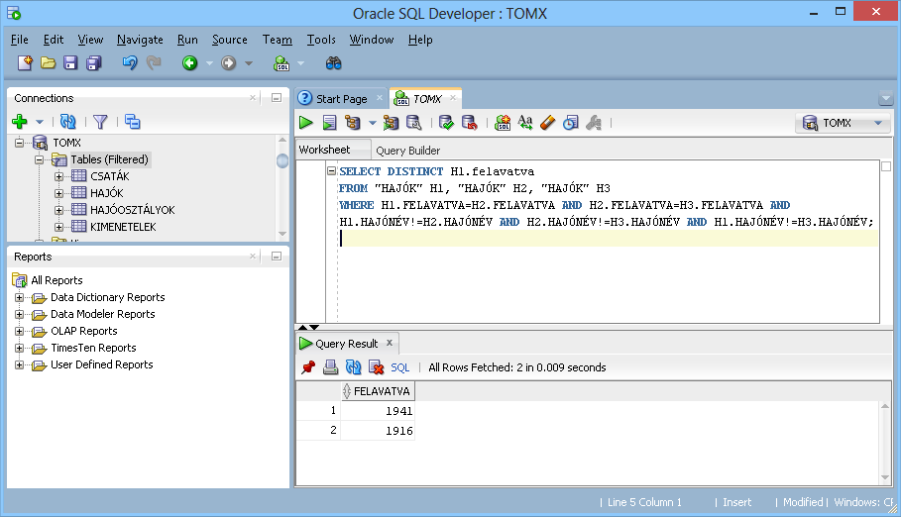

SELECT DISTINCT H1.felavatva

FROM "HAJÓK" H1, "HAJÓK" H2, "HAJÓK" H3

WHERE H1.FELAVATVA=H2.FELAVATVA AND H2.FELAVATVA=H3.FELAVATVA AND

H1.HAJÓNÉV!=H2.HAJÓNÉV AND H2.HAJÓNÉV!=H3.HAJÓNÉV AND H1.HAJÓNÉV!=H3.HAJÓNÉV;

### 11. Az 1921-es washingtoni egyezmény betiltotta a 35 000 tonnánál súlyosabb hajókat. Adjuk meg azokat a hajókat, amelyek megszegték az egyezményt.

$$π_{hajónév}\left(σ_{felavatva>1921∧vízkiszorítás>35000} \left(Hajók⋈Hajóosztályok\right)\right)∪π_{hajónév}\left(σ_{dátum>1921∧vízkiszorítás>35000} \left(Csaták⋈Kimenetelek⋈Hajók⋈HajóOsztályok\right)\right)$$

### 12. Adjuk meg azokat a hajókat, amelyek "újjáéledtek", azaz egyszer már megsérültek egy csatában, de egy későbbi csatában újra harcoltak.

Ezt csinálom én…

$$π_{Kimenetelek.Hajónév}\left(σ_{\begin{aligned}Csaták.Dátum<Csaták2.Dátum∧ \\ Kimenetelek.Hajónév=Kimenetelek2.Hajónév \\ Kimenetelek.Eredmény=\text{'elsüllyedt'}\end{aligned}} \left(Kimenetelek⋈Csaták×ρ_{Kimenetelek_{2}}\left(Kimenetelek\right)⋈ρ_{Csaták2}\left(Csaták\right)\right)\right)$$

# Oracle SQL Developer

## Elérés

### ATHOS

Hostname: athos.inf.elte.hu

Port: 1521

Service name: ablinux.inf.elte.hu

### TOMX

Hostname: tomx.inf.elte.hu

Port: 1521

Service name: ora11g

### Felhasználónév / Jelszó

Neptun kód kisbetűvel a felhasználónév és a jelszó is.

Kipróbálhatjuk a fenti kódokat. Nekünk nincs Hajók táblánk, ezért a $branyi$ névtérben dolgozzunk.

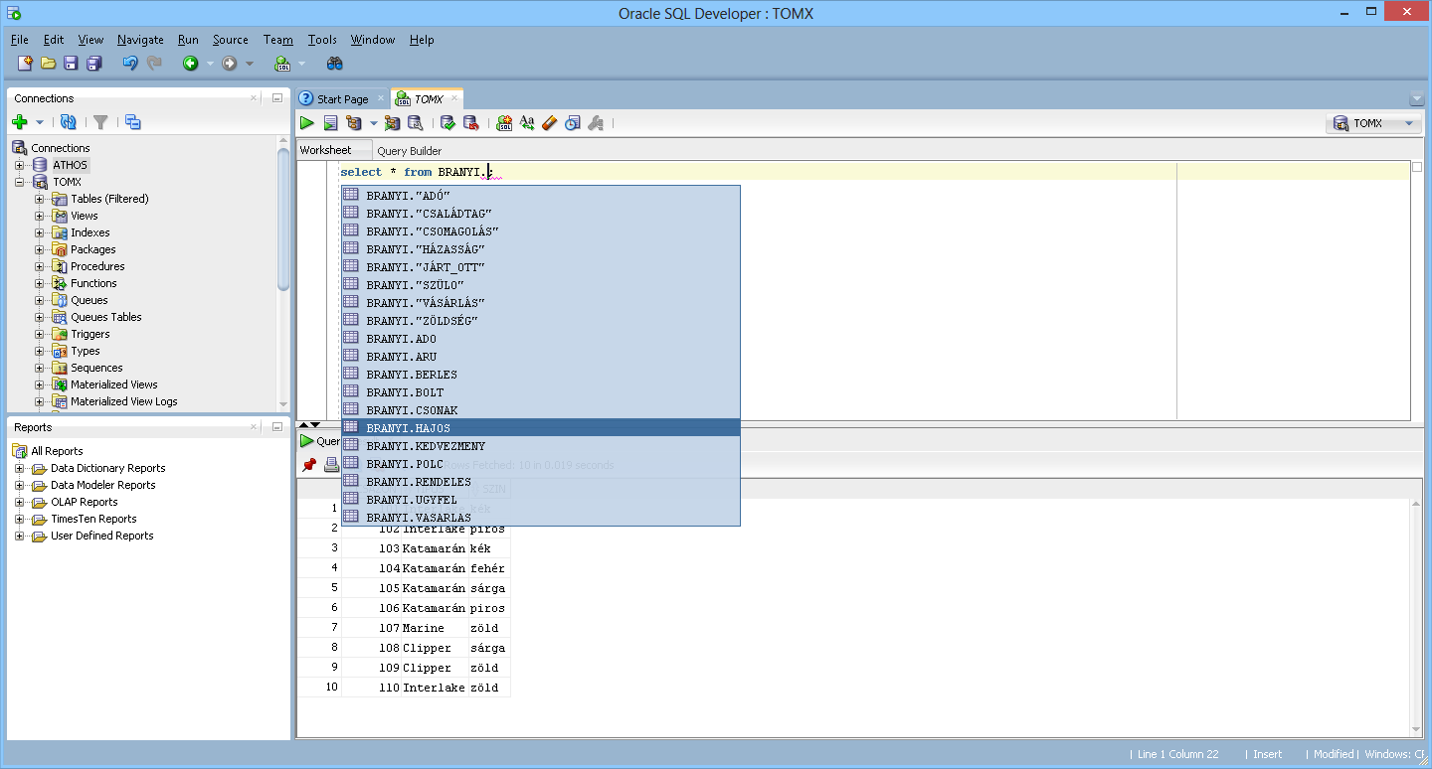

Neki sincs hajó táblája. Csinált egy Grant access to PUBLIC-ot és most megy.

select * from branyi.hajók;

select * from BRANYI.KIMENETELEK;

stb.

### Első teszt

select "HAJÓNÉV" from BRANYI."HAJÓK" where FELAVATVA>1921;

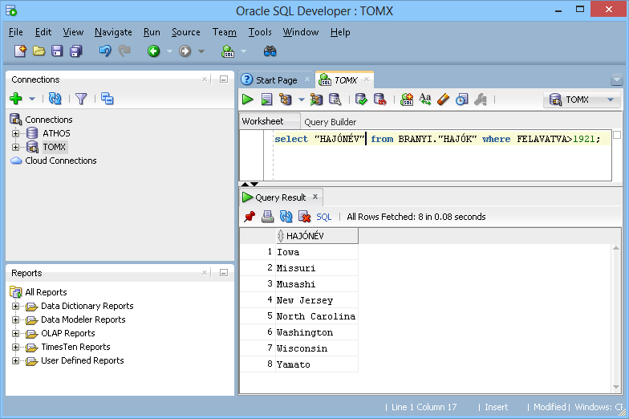

## PostgreSQL, MySQL, SQLite, Oracle

mysql> SELECT 'szia';

sqlite> SELECT 'szia';

psql> SELECT 'szia';

Oracle:

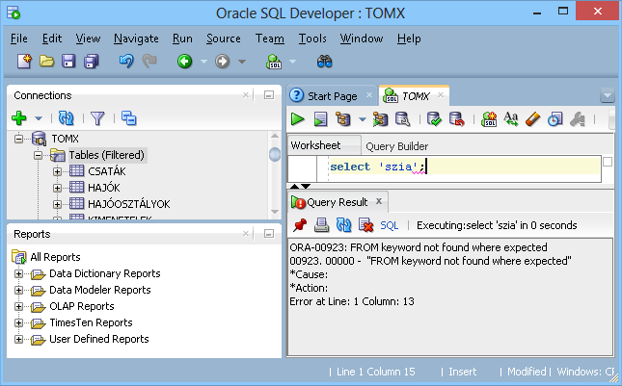

FROM nélkül nem fut le. Kell egy tábla, de az butaság lenne! Ezért van egy alapértelmezett egysoros tábla, a DUAL. Ezen lehet futtatni a FROM nélküli SELECT-jeinket.

select 'szia' from DUAL;

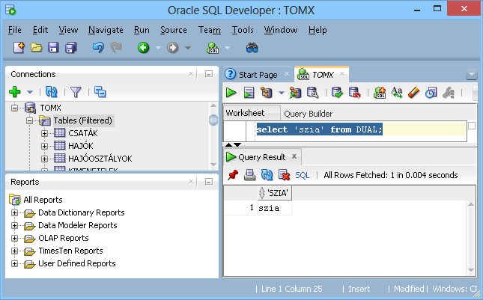

DUAL tartalma:

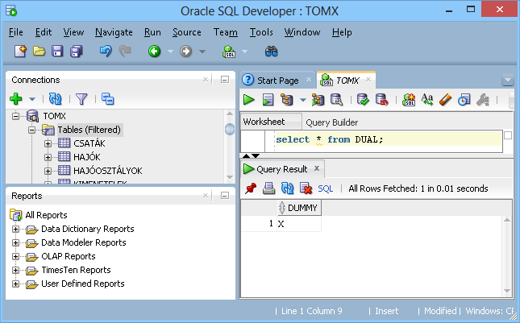

Mi történik, ha saját táblán futtatjuk például az 1+1-et. Annyiszor 2, ahány sor van az adatbázisban.

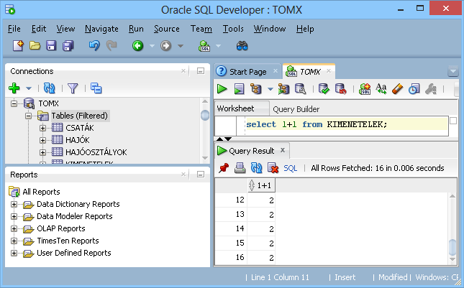

Bonyolultabb számítást is lehet:

$$5*\left(3-\frac{4}{5}\right)=11$$

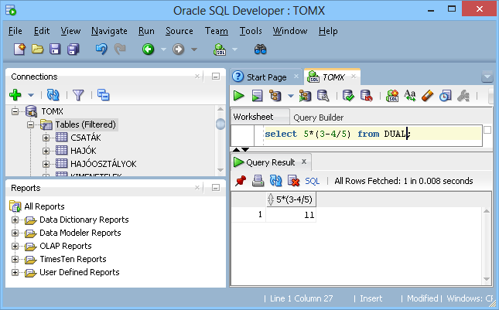

123,456 szinusza:

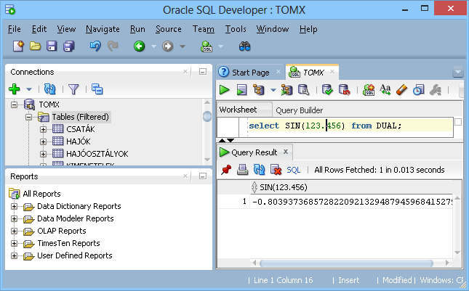

Szövegek összefűzése:

select 'alma'||'fa' from DUAL;

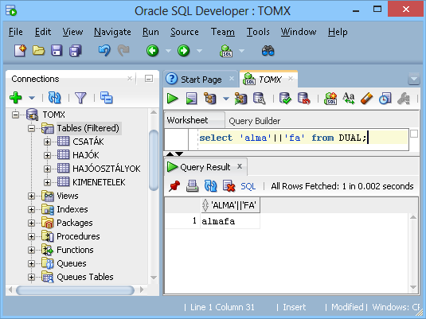

select * from Sz;

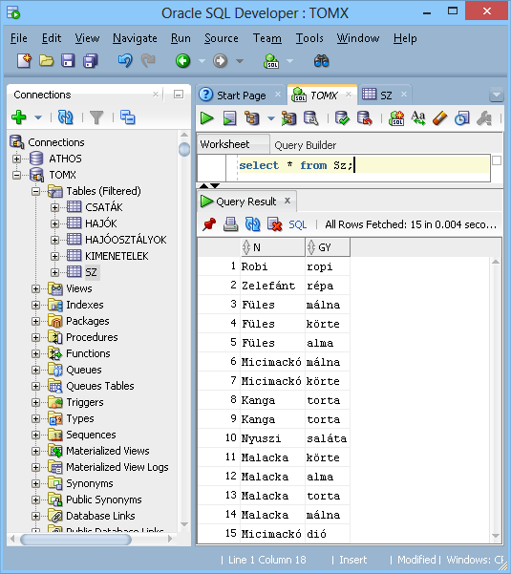

## EMP, DEPT táblák

select * from emp;

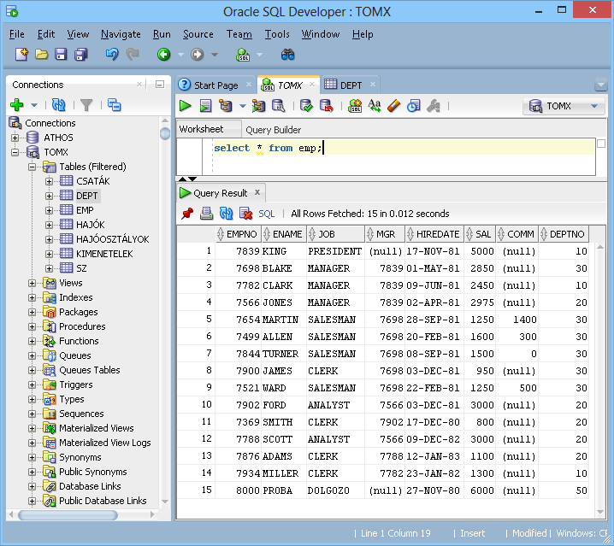

select * from dept;

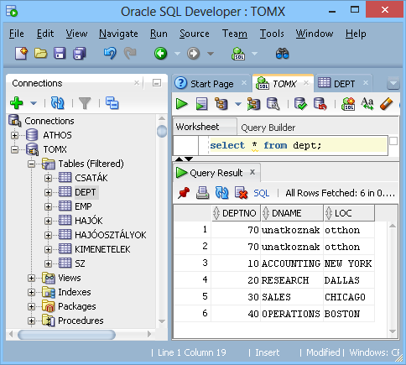

select * from emp where sal between 2000 and 4000;

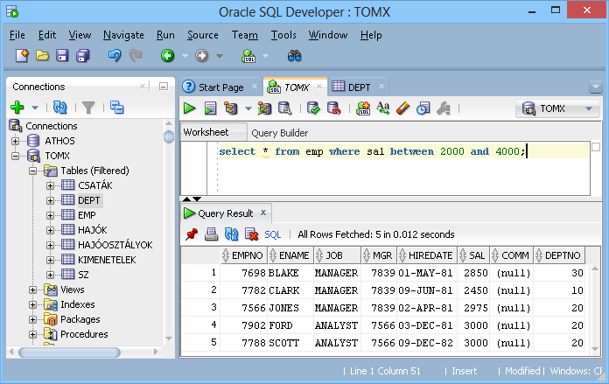

### BETWEEN betű AND betű

select * from emp where ename between 'K' and 'N';

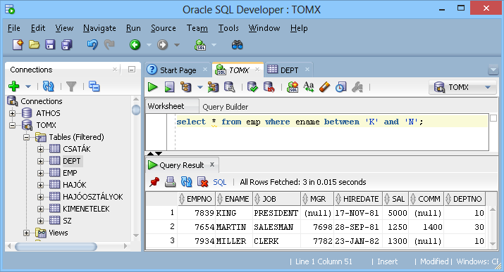

### BETWEEN dátum AND dátum

select * from emp where hiredate between '80-FEBR.-01' and '81-SZEPT.-01';

Nem jó, nem vagyunk magyarok.

select * from emp where hiredate between '01-FEB-80' and '01-SEP-81';

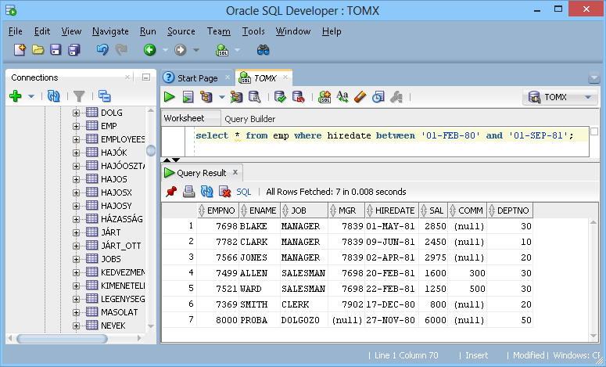

### A-val kezdődik

select * from emp where ename like 'A%';

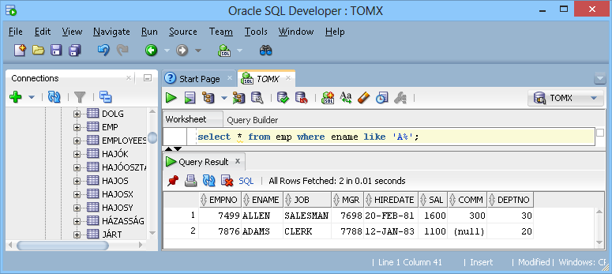

### A-ra végződik

select * from emp where ename like '%A';

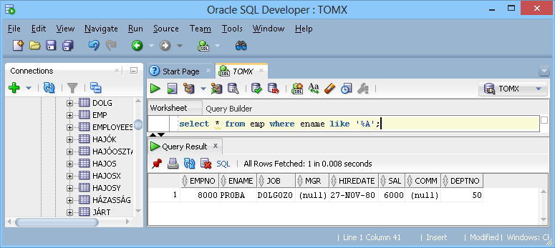

### Bárhol van benne E betű

select * from emp where ename like '%E%';

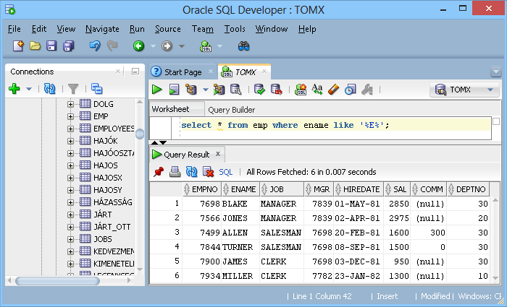

### Második betű A

select * from emp where ename like '_A%';

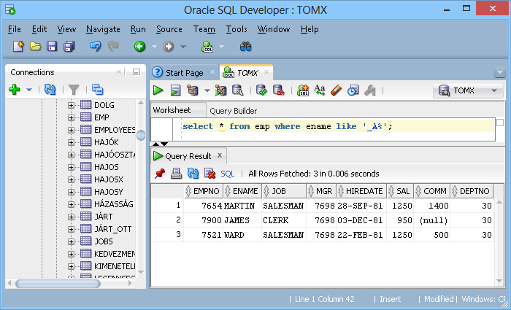

### Harmadik betű A

select * from emp where ename like '__A%';

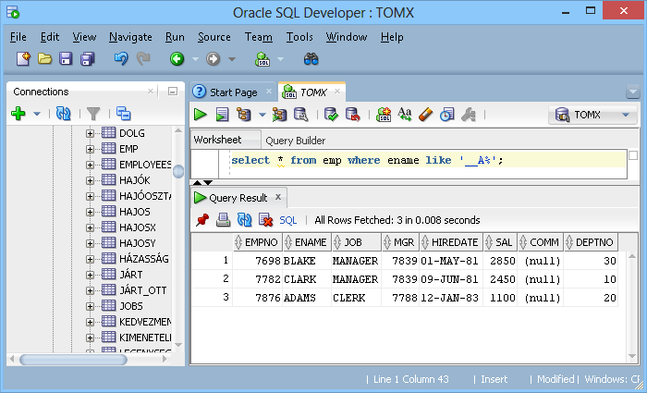

## Microsoft e helyett…

* és ? (csillag és kérdőjel)

Gyakorlat vége.